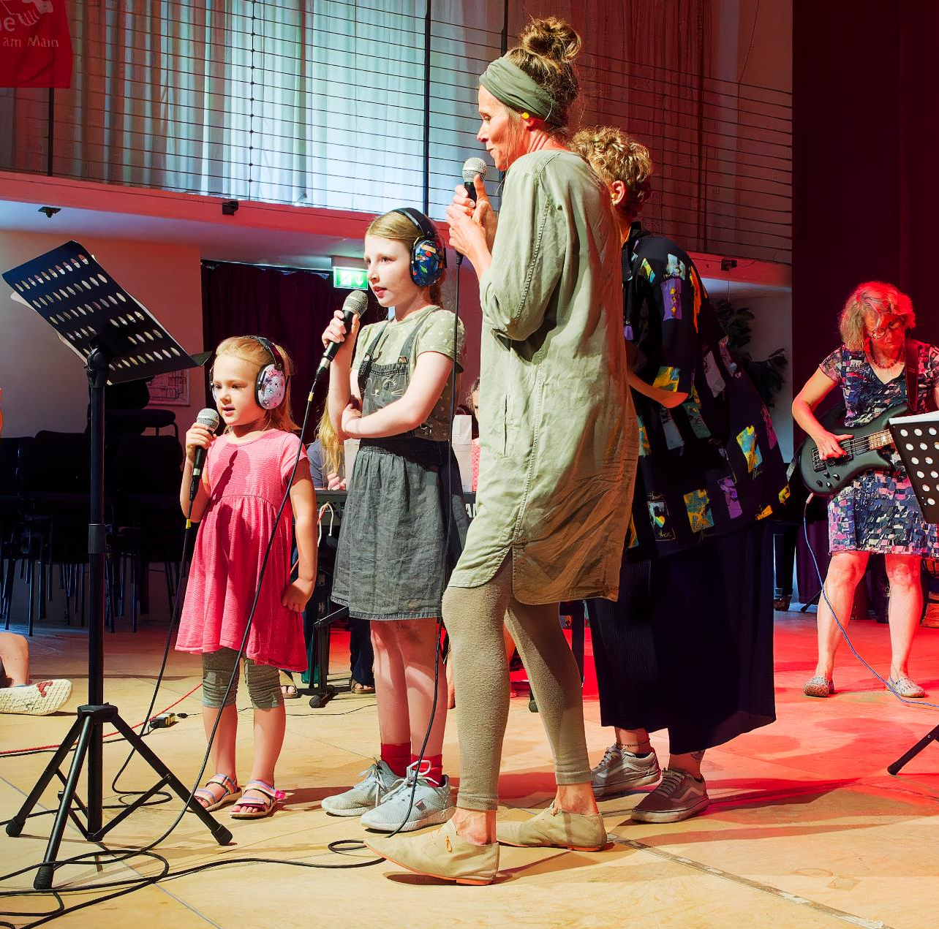
Gemeinsam Spaß haben beim Musizieren
Mit “Ich bin der König im Affenstall” eröffnet NaturFreund Hannes (18) beim Abschlusskonzert des 26. Musiksommers der NaturFreunde in der Landesmusikakademie Hessen die Bühne für die Bands. Die Finger von Jannes (14) flitzen über den E-Bass, während sein Bruder Samuel (12) taktsicher die Schlagzeugstöcke schwingt. Direkt im Anschluss reißen Luisa (5), Fee (9) und Friederike als Sängerinnentrio ein ungewolltes “Denkmal” mit dem “Vorschlaghammer” nieder, begleitet, unter anderem, vom zweijährigen Felix, dessen Enthusiasmus an der Trommel kaum zu bändigen ist. Alle Beitragenden strahlen vor Stolz und stecken damit die rund 120 Zuhörenden unweigerlich an. Bei derartigen musikalischen Leistungen und Bühnenpräsenz kann man kaum glauben, dass die beiden Bands nur sechs Vormittage Probezeit hatten und viele der Beitragenden ohne Vorerfahrung mit dem jeweiligen Instrument in die Woche gestartet sind.

Die fünf NaturFreunde-Teamer:innen haben sich vorgenommen, den Teilnehmenden Spaß am Musikmachen zu vermitteln und dabei alle auch wirklich einzubeziehen. Vom gemeinsamen Proben, bis zum Auftritt am Abschlusskonzert, sollen alle einen Beitrag liefern, entsprechend ihrer jeweiligen Fähigkeiten und Vorkenntnisse, und sich wohlfühlen, ohne Druck durch eine übertriebene Erwartungshaltung. Bereits in zweiter Generation waren die Teamer:innen des Kinder- und Jugendangebots selbst zuvor mehrere Jahre Teilnehmer:innen an den Band-Workshops im Musiksommer und haben daraus viel Motivation und Inspiration für die eigene musikalische Entwicklung gezogen.
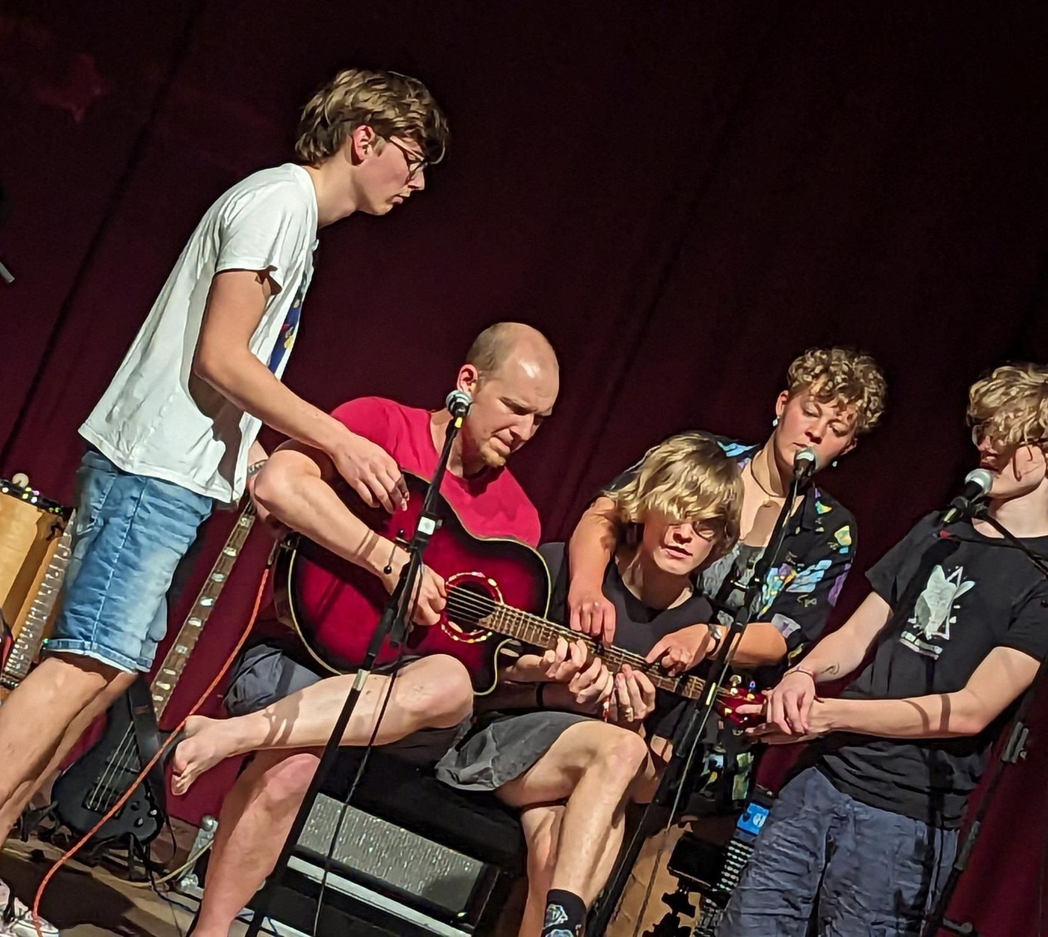
In diesem Jahr bringen die Teamer:innen, als „Hörschaden“, erstmals zusätzlich noch ein eigenes Konzertprogramm mit 19 Stücken auf die Bühne. Ganz im Sinne eines guten Miteinanders werden vorab Ohrstöpsel ausgehändigt und dann zum Auftakt mit “Smells like teen spirit” unmissverständlich klargemacht, wie der Bandname gemeint ist. In den fast zwei Stunden Spielzeit geht es anschließend querbeet durch die Musik- und Themenwelt. Behandelt werden die diversen Facetten von Liebesbeziehungen zu Menschen sowie “Türen”, genauso wie nachdrückliche Kritik am “Konsum(infarkt)” und fundamentale Fragen wie „Warum hört der Fahrradweg einfach hier auf?“ Eine kleine Schunkelei unter dem “Junimond” fügt sich zusammen mit einer klaren Absage an den Faschismus, die “von der Kunstfreiheit gedeckt” ist. Und zum Abschluss trauern alle gemeinsam auf einer Gitarre nochmal "Somebody that I used to know” hinterher (siehe Bild).

Auch das Konzert wurde größtenteils in der Musikwoche selbst erarbeitet, da die Teamer:innen im Alltag über Deutschland verteilt leben. “Wir machen jetzt schon so lange einmal im Jahr beim Musiksommer zusammen Musik, dass wir einander gut kennen und einschätzen können, da geht sowas schon”, kommentieren sie ihre eigene Leistung. Und gehen tut es. Wiederum als Gemeinschaftsprojekt. So helfen die Teilnehmenden Jannes und Samuel, die beide zum ersten Mal dabei sind, sowie Peter, der zum harten Kern gehört, mit großem Einsatz und Begeisterung bei der Ton- und Lichttechnik. Während Thea und Lutz kurzerhand für mehrere Stücke mit auf die Bühne kommen. “Einfach fantastisch”, komplimentiert Ruth Eichhorn (Profi-Musikerin, NaturFreundin und Mitgestalterin seit dem 1. Musiksommer).

Gemeinsam Spaß haben beim Musikmachen zieht sich als gemeinsamer Grundton durch. Das hört man so deutlich, dass einem die Ohren klingeln. “Ich fahre auf jeden Fall wieder mit!”, verspricht Jannes und bringt damit die Teamer:innen zum Schmunzeln. Schließlich haben viele von ihnen genau diesen Satz nach ihrem ersten Musiksommer auch gesagt… und seither Jahr für Jahr wiederholt.

Der nächste Musiksommer findet vom 28.07. bis 04.08.2024, wieder in der Landesmusikakademie Hessen in Schlitz statt. Neue Teilnehmende, insbesondere Kinder und Jugendliche, mit und ohne musikalische Vorkenntnisse, sind herzlich willkommen. Die Ausschreibung läuft über die Naturfreunde Hessen und die NaturFreundeJugend Hessen.

